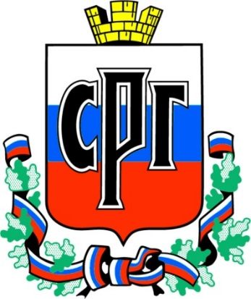

СОЮЗ РОССИЙСКИХ ГОРОДОВ
25 ЛЕТ ВНЕ ПОЛИТИКИ, ВНЕ КОНКУРЕНЦИИ

ОБЩЕЕ СОБРАНИЕ

11 октября 2017 г. г. Москва

ПОВЕСТКА

- Об основных итогах деятельности Союза российских городов за отчетный период.
- Выборы руководящих органов Союза российских городов.
- О финансовой деятельности Союза российских городов в 2016 году.
- О юбилее журнала «Муниципалитет».
- О стратегическом планировании в Российской Федерации.
- Муниципальная статистика - важнейший инструмент анализа факторов, влияющих на социально-экономическое положение и развитие России, ее регионов, административных районов и городов.

